

***JAVA SE ESSENTIALS***

**Lab Guides**

Contents

Day 1. Lab 1: Java Introduction 4

Lab Specification: 4

Business Rule: 4

Problem Description: 4

Prerequisites: 4

Guidelines: 4

# Session 02: Decision Making

Lab Specification:

* Write a Java program to print the sum of two numbers.

Problem Description:

* Trainee must declare two variables and assign a number value to the variables.
* Use the println statement to print the sum of two numbers to console.

Prerequisites:

* Download and installs JDK 8+
* Download Eclipse Version: Luna Release (4.4.0) (or Mars/neon version)

Guidelines:

* Step1. Open Eclipse
* Step2: Create a new project named **Exercise1**

Select **File** menu | choose **New** | **Project...** as bellow:

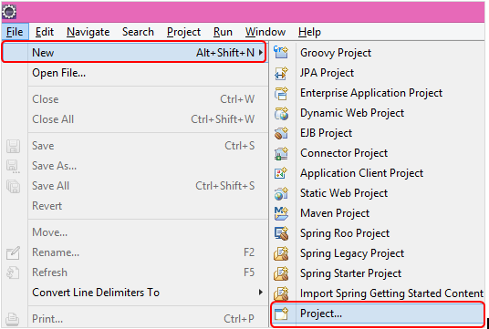

In **New Project** dialog | select **Java Project**:

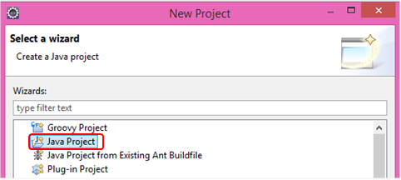

In the **New Java Project** dialog, you must enter the project name in the **'Project name'** section and select the folder that will store this project in your computer at **'Location'**. *Example*: project name is ‘**Exercise1’**.

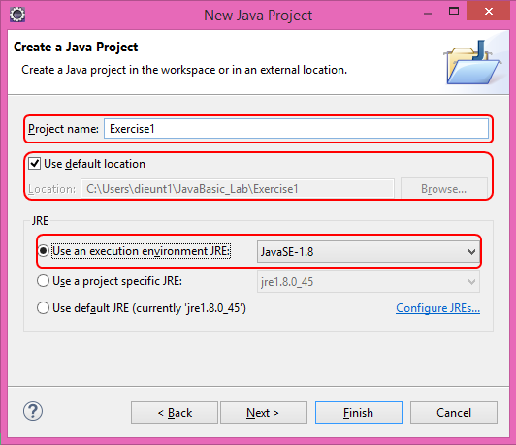

*Note:*

* *You can store the default project in the workspace folder of eclipse by checking 'Use default location', this workspace folder is the default folder when you start the eclipse as follows:*

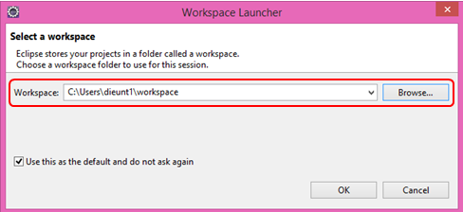

* *In addition, you can choose the java version to run the program at 'JRE', eclipse usually select the default version of jre that you have installed on your computer. Example: JavaSE-1.8.*
* Step3: Create a new class named **Exercise1** in this project

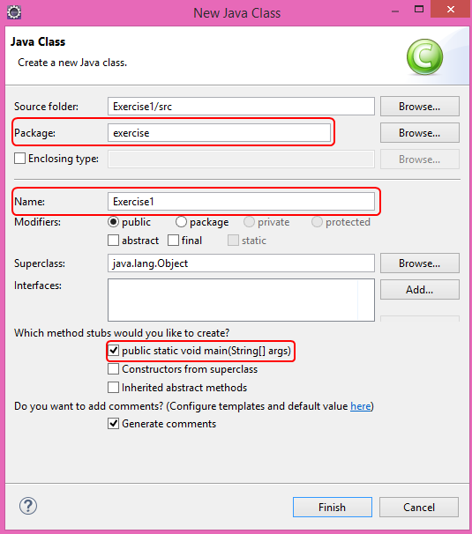

**Exercise1** class source code:

1. **package** exercise;
2. /**
3. **@author** DieuNT1
4. *
5. */
6. **public** **class** Exercise1 {
7. /**
8. **@param** args
9. */
10. **public** **static** **void** main(String[] args) {
11. **int** number1 = 125;
12. **int** number2 = 2019;
13. System.***out***.println("Sum: " + (number1 + number2));
14. }
15. }

* Step4: How to run

In Eclipse window | select **Run Exercise1** or right-click **Run as..**:

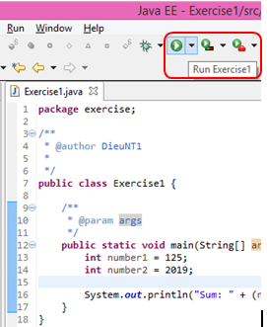

**Outputs**

Sum: 2144

**Bài tập 1:** Viết chương trình tạo máy tính với 4 phép tính: tính tổng, tính hiệu, tính tích, tính thương. Người dùng lựa chọn phép tính như sau:

**+ Phép tính tổng**

**- Phép tính hiệu**

**\* Phép tính nhân**

**/ Phép tính chia**

Lưu ý không thực hiện phép chia cho số 0.

**Bài tập 2:** Viết chương trình nhập điểm toán, điểm lý, điểm hoá. Tính điểm trung bình cộng và xếp loại theo tiêu chí sau:

|  |  |
| --- | --- |
| **Điểm trung bình** | **Xếp loại** |
| Nhỏ hơn 5 | Yếu |
| Nhỏ hơn 6.5 | Trung Bình |
| Nhỏ hơn 8 | Khá |
| Nhỏ hơn 10 | Giỏi |
| Bằng 10 | Xuất sắc |

**Bài tập 3:** Viết chương trình giải phương trình bậc hai (ax2 + bx + c = 0) với a,b,c nhập từ bàn phím

**Bài tập 4:** Viết chương trình hiển thị số ngày của tháng. Biết rằng

|  |  |
| --- | --- |
| **Tháng** | **Số ngày** |
| 1,3,5,7,8,10,12 | 31 |
| 4,6,9,11 | 30 |
| 2 | 29 nếu năm nhuần. 28 ngày nếu năm không nhuần |

Trong đó, Năm nhuần là năm chia hết cho 4 nhưng không chia hết cho 100. Hoặc năm nhuần là năm chia hết cho 400.

**Bài tập 5:** Viết chương trình để thể hiện khả năng của máy tính. Người dùng nhập vào một ký tự và chương trình sẽ hiển thị ngôn ngữ tương ứng.

* Sử dụng switch-case để chọn và hiển thị thông báo.
* Sử dụng default để hiển thị thông báo “**Bạn đã nhập sai**” trong trường hợp người dùng nhập không khớp với các ký tự như đã mô tả ở cột **đầu vào** của bảng sau

|  |  |
| --- | --- |
| **Đầu vào (Input)** | **Đầu ra (Output)** |
| A hoặc a | Ada |
| B hoặc b | Basic |
| C hoặc c | Cobol |
| D hoặc d | Android |
| F hoặc f | Fortran |
| W hoặc w | Windows Phone |

**Bài tập 6:** Viết chương trình cho phép người dùng nhập vào 3 số thực a, b, c. Kiểm tra 3 số a, b, c vừa nhập có hợp thành độ dài 3 cạnh của một tam giác hay không? Nếu có thì cho biết loại tam giác này (VD: Loại tam giác: Tam giác thường, tam giác cân,…)

**Bài tập 7:** Viết chương trình cho phép người dùng nhập vào hour, minute, second (3 số nguyên). Kiểm tra hour:minute:second có hợp thành 1 giờ hợp lệ hay không (hour từ 0 đến 23, minute từ 0 đến 59, secode từ 0 đến 59). Nếu hour:minute:second là một thời gian hợp lệ thì cho biết trước đó 1 giây là thời gian nào, sau đó 1 giây là thời gian nào?

VD1: Hour: 12; Minute: 30; Second: 25

Valid Time: 12:30:25

Before 1 second: 12:30:24

After 1 Second: 12:30:26

VD2: Hour: 18; Minute: 59; Second: 59

Valid Time: 18:59:59

Before 1 second: 12:30:58

After 1 Second: 19:00:00